**La bilancia attaccapanni**

Occorrente:

Una gruccia per gonna o pantaloni (quella con le due mollette)

bicchieri di plasticaLa bilancia attaccapanni

[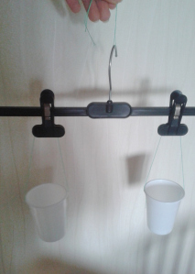](https://crescerecreattivamente.files.wordpress.com/2014/07/20140628_131104.jpg)

***Per chi?***

Per bambini dai 5/6 anni

***Occorrente:***

* Una gruccia per gonna o pantaloni (quella con le due mollette)
* bicchieri di plastica
* scotch
* spago (o cordini) e forbici
* oggetti di cui si conosce il peso
* pongo o pasta al sale o comunque piccoli materiali da pesare facendo prima l’ipotesi :pesa di piu’ o di meno ?

***Procedimento:***

Fate tagliare ai bambini lo spago per ottenere due pezzi della stessa lunghezza (30 cm ca.) e poi fateli attaccare ai due bicchieri di plastica usando lo scotch in modo da creare una specie di manico. A questo punto fate pinzare i manici dei bicchieri alle mollette dell’attaccapanni; con un altro pezzetto di spago create un piccolo gancetto a cui appendere la gruccia. Quando i bambini hanno appeso l’attaccapanni fate in modo che la bilancia sia in equilibrio facendo scorrere, eventualmente, le mollette. Ora la bilancia è pronta per confrontare le masse di diversi oggetti!!